Temat: Rysowanie katów o danej mierze. 29.04.2021
Jak narysować kąt o mierz 110⁰ ?
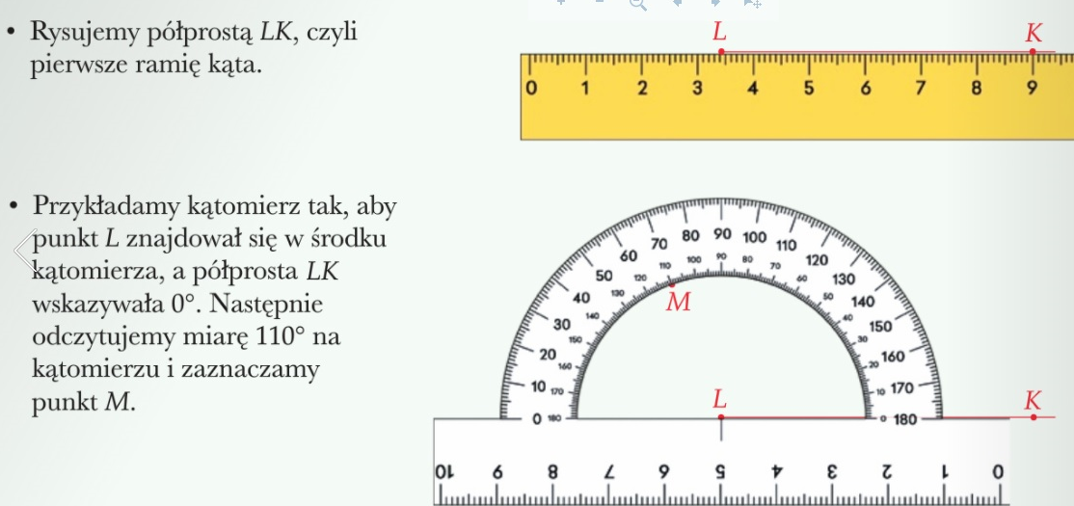
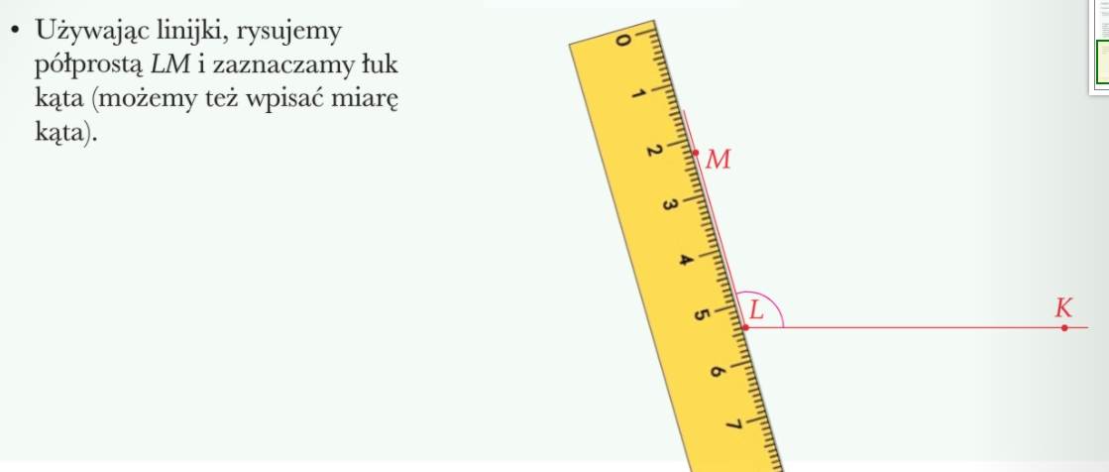
Zadanie1. Narysuj kąty o podanych miarach określ ich rodzaj
ostry | prosty | rozwarty | półpełny | pełny

Kąt 20⁰  ………………………………………. | Kąt 50⁰  ………………………………………………………. | Kąt 90⁰  ………………………………………………………..

Kąt 110⁰  ………………………………………. | Kąt 130⁰  ………………………………………………………. | Kąt 150⁰  ………………………………………………………..
Kąt 25⁰  ………………………………………. | Kąt 65⁰  ………………………………………………………. | Kąt 90⁰  ………………………………………………………..
Kąt 123⁰  ………………………………………. | Kąt 145⁰  ………………………………………………………. | Kąt 162⁰  ………………………………………………………..

